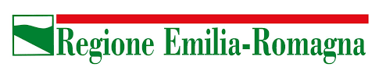

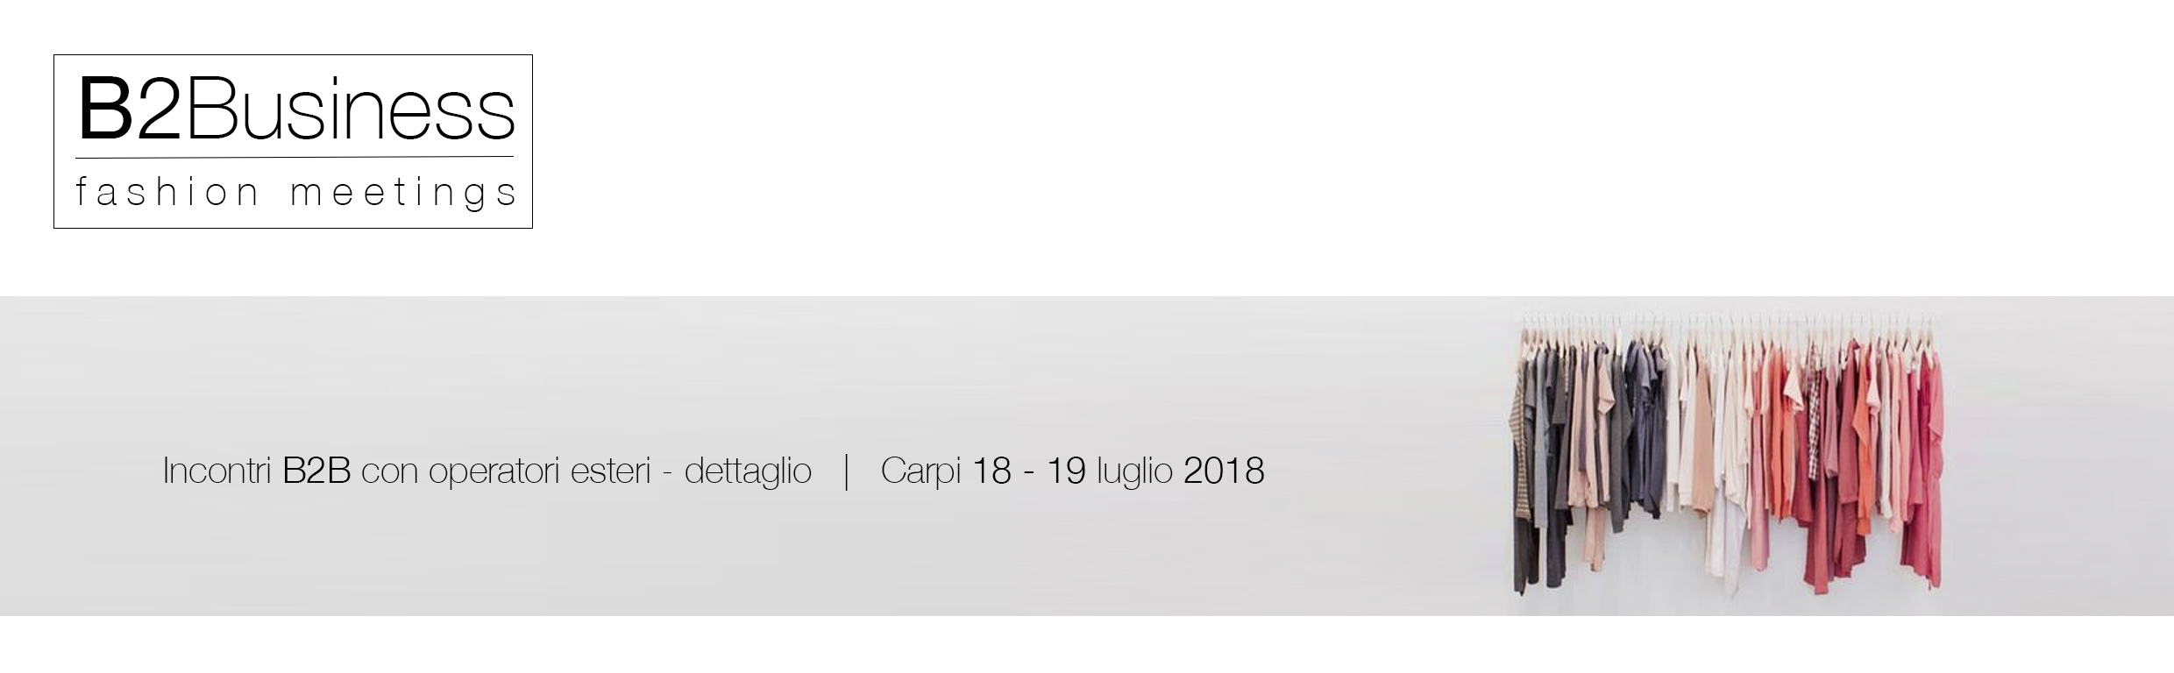

PROGETTO REGIONALE SETTORE MODA
Opportunità di collaborazioni commerciali con buyer esteri e promozione internazionale
delle PMI emiliano - romagnole della filiera

Per proseguire e rafforzare i positivi risultati conseguiti nei passati eventi B2B organizzati nell’ambito del Progetto Carpi Fashion System, vi proponiamo il primo evento dedicato alla distribuzione al dettaglio

QUANDO 18 e 19 luglio 2018

PAESI TARGET Germania, Austria, Svizzera, Francia,
Paesi Scandinavi, Paesi Baltici, Kazakhstan,
Hong Kong, Usa e Canada

QUOTA DI PARTECIPAZIONE euro 250,00 + Iva

L’iniziativa è aperta alle imprese regionali del settore abbigliamento donna, intimo, moda mare e accessori – per presentare la propria collezione Primavera /Estate 2019 e flash Autunno/Inverno 2018-19

La scadenza delle adesioni è il 15 marzo 2018
Per approfondire, in allegato la comunicazione di promozione e la relativa documentazione da predisporre per partecipare.

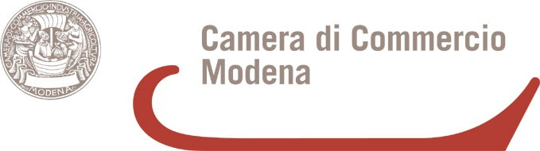 | 